|  |  |
| --- | --- |
|  | **2020** |
|  | Pécsi Tudományegyetem  Egyetemi Könyvtár és Tudásközpont  Történeti Gyűjtemények Osztálya |

|  |  |
| --- | --- |
| **Mit üzentek a pécsi aprónyomtatványok  az 1848/49-es forradalomról és szabadságharcról?** | |
| Forrásközpontú oktatási segédanyag egyéni vagy csoportos foglalkozásra középiskolák számára | |
| A város megszállása | |
|  | |
| Történeti Gyűjtemények Osztálya  Tel.: (06 72) 501 600  E-mail: info-tgyo@lib.pte.hu | Szepesy Ignác u. 3  7621, Pécs  https://lib.pte.hu/hu/  https://tgyoblog.wordpress.com/ |

**A város megszállása**

A feladatsor az 1848/49-es forradalom és szabadságharc pécsi és baranyai eseményeinek egy mozzanatát emeli ki egy korabeli plakát segítségével. A plakátok értelmezése segít a korabeli események jobb megértésében. A feladatok megoldásához használd a megadott forrásokat és a szakirodalmi részleteket!

**1. Mikor és hol keletkezett a „Hirdetmény” című plakát?**

**2. Ki volt a szerzője?**

**3. Foglald össze egy-két mondatban saját szavaiddal, hogy miről szól a plakát szövege!**

**4. Olvasd el a szakirodalmi részleteket is! Miért volt szükség a plakát közzétételére?**

**5. Hogyan próbálta elejét venni a plakát szerzője az általa említett visszaélésnek?**

**6. Nézd meg a statisztikai adatokat! Miért lehet kétnyelvű a plakát?**

**7. Olvasd el Kelemen József kanonok naplójának részletét! Milyen hatással volt az emberek mindennapi életére a megszállás e szerint?**

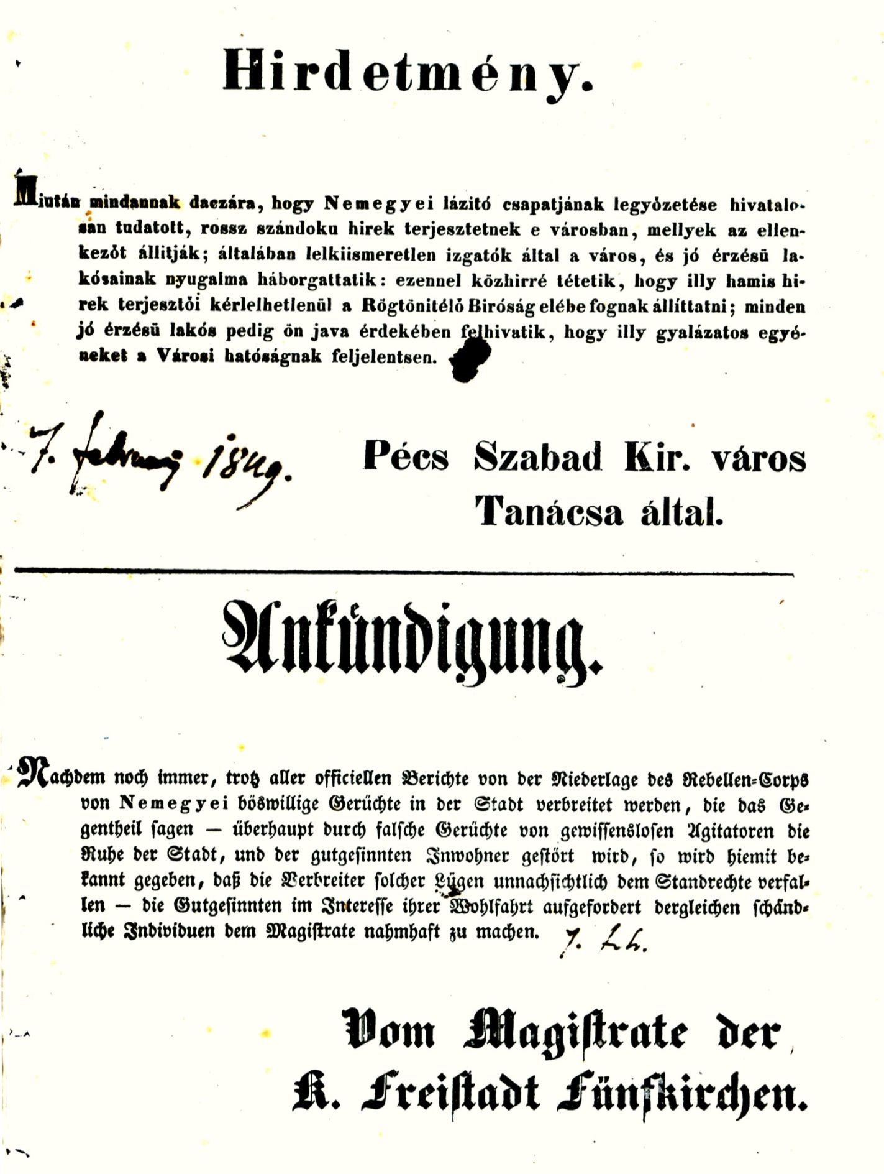

Pécs Szabad Királyi Város Tanácsa: Hirdetmény [...] Nemegyei lázitó csapatjának legyőzetése [...]. Pécs], [Lyceum Nyomda], [1849.] PTE Egyetemi Könyvtár és Tudásközpont, Kis- és Aprónyomtatványtár. Sz.Y.I.15.14

**Az események bemutatása**

**A város megszállása**

Windischgrätz decemberi támadásának eredményeképpen Pest-Budát és a Dunántúl nagy részét császári csapatok szállták meg, míg a kormány Debrecenbe költözött, a hadtesteket pedig a középső Tisza vidékére vonták össze. Pécsre január 31-én vonultak be a császári csapatok. Másnap, február 1-jén már báró Sebottendorf nevében megjelent az az aprónyomtatvány, amely a pécsi polgármesterrel, rajta keresztül pedig a város lakosságával tudatta, hogy Baranya megye és Pécs városa a katonai parancsnokság fennhatósága alá került. Ez többek között elszállásolási kötetezettséget, rögtönítélő bíróságot és az egyesületek feloszlatását jelentette a pécsi polgárok számára. A hírlapok szerkesztőit és kiadóit letartóztatták. A röpívek, falragaszok, röpiratok terjesztését betiltották, a katonai parancsnokság hirdetményeit viszont nyilvános helyeken ki kellett ragasztani, tartalmukat pedig ismertetni kellett a lakossággal. Ez a nyomtatott kommunikáció monopóliumát jelentette a városban.

Az 1849. február 7-én megjelent *Hirdetmény* arról árulkodik, hogy a hivatalos, nyomtatott kommunikációval szemben a hírek szóbeli terjesztése nyert teret, amely ellen az új városi tanács kénytelen volt fellépni. Hiába jelent meg a hivatalos híradás Nemegyei Bódog – a dunántúli népfelkelés szervezője – seregének vereségéről, a városi közvélemény ezt nem fogadta el. A közrend fenntartása érdekében ezért a császárhű városi hatóság szükségét látta egy újabb közlemény kiadásának, amelyben a szóbeli hírek hivatalos cáfolatán túl a további terjesztőkkel szemben komoly retorziót helyezett kilátásba. A kiadás szándéka itt egyértelműen a represszióra és a rendfenntartás igényére vezethető vissza.

Egy újabb, 1849. február 14-én kiadott *Tudósítás* a császári hadsereg Eszék várába való bevonulását jelentette be. A hír azért volt jelentős, mert az erődítménynek kulcsszerepe volt a Dél-Dunántúl védelmében. A városban ezután már nem nagyon lehetett ellenállásra gondolni.

**Forrás**

*Sebottendorf von der Rose*, Heinrich: *Nemzetes Müller Ferencz Urnak Pécs Sz. Kir. Város Polgármesterének*: [...] Baranya megye Pécs városával egyetemben mostantól fogva a katonai Parancsnokság hatósága alá rendeltetett. Pécsett, [Lyceum Nyomda], 1849. PTE Egyetemi Könyvtár és Tudásközpont, Kis- és Aprónyomtatványtár. Sz.Y.I.15.92

Pécs Szabad Királyi Város Tanácsa: *Hirdetmény* .[...] Nemegyei lázitó csapatjának legyőzetése [...]. Pécs], [Lyceum Nyomda], [1849.] PTE Egyetemi Könyvtár és Tudásközpont, Kis- és Aprónyomtatványtár Sz.Y.I.15.14

Pécs Szabad Királyi Város Tanácsa: *Tudósítás*:[...] Eszék várába a cs. kir. hadsereg minden ellenállás nélkül bévonulván [...] = Nachricht [...] die k.k. Truppen [...] in die Festung Esseg eingedrückt sind [...]. Pécs, [Lyceum Nyomda], 1849. PTE Egyetemi Könyvár és Tudásközpont, Kis- és Aprónyomtatványtár. Sz.Y.I.15.13

**Irodalom**

Bona Gábor: ’48-as magyar emigránsok Amerikában (Az iparlovag, az anglikán lelkész és az ezredes). In: *Docēre et movēre – Bölcsészet- és társadalomtudományi tanulmányok a Miskolci Egyetem Bölcsészettudományi Kar 20 éves jubileumára*. [s.a], 175–180.

Fényes Miklós: Kelemen József pécsi kanonok naplója. In: Szita László (szerk.): *Baranyai helytörténetírás. A Baranya Megyei Levéltár évkönyve*. Pécs, 1973.

Nagy Imre Gábor – Ódor Imre – Radnóti Ilona: *Pécs – Baranya 1848–1849*. Pécs, 1998.

Nagy Imre Gábor (1999): Pécs szabad királyi város 1848 tavaszán. In: *Baranya. Emlékszám az 1848—49-es forradalom tiszteletére. 1998–1999*. XI-XII. évfolyam. Pécs, 1999.

Szüts Emil: Baranya megye 1848–49-ben. In: Szita László (szerk.): *Baranyai helytörténetírás. A Baranya Megyei Levéltár évkönyve*. Pécs, 1973.

**Részlet Kelemen József naplójából[1]**

„1849. 30 Januarii jöttek a Császáriak be Pécsre, a' sárga fekete zászlót ki kelle tűzni minden tornyokra, jöttek pedig Nugent, Dietrich és Pálfy Generálisok.

Nálam 2 tiszt, 2 közlegény és első éjjel 19 ló hált, de azután csak 3 ló maradott. Ezek elmenvén, Eszéket nem sokára megadták a' Császáriaknak.

[…]

Pécsett is sok embert kerestek azok közül, kik a' lefegyverkeztetésbe részt vettek, de ezek üdején gondoskodtak magokról, és félre áltak az útból az erdőbe, 's szöllökbe ide 's tova bujkáltak sok ideig. Befogások is történtek, Madarász, Lakits, Gyenes Mérnökje a' Káptalannak, Horváth befogattak, és Eszékre levitettek, de azután ismét szabadon bocsájtattak.”

(Idézi: Fényes 1973, 212–204.)

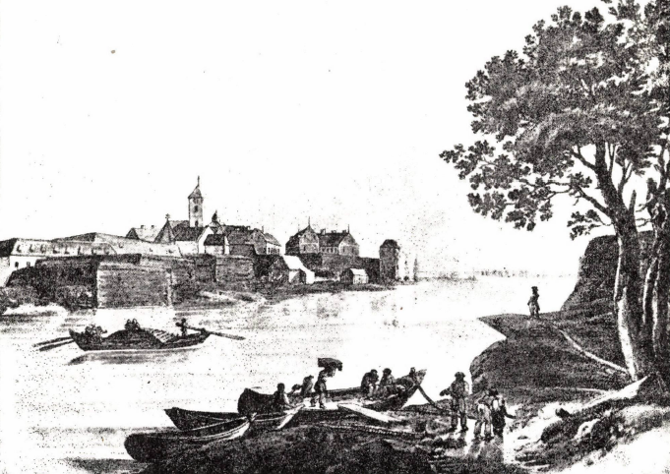

Eszék várának képe a szabadságharc idején

Eszék városi Múzeum. Egykorú akvarell

**Országos események**

**1848. szeptember. 11.**

Jelacic horvát bán csapatai átlépik a magyar határt.

**1848. szeptember 23–25**.

Roth tábornok csapatai átvonulnak Pécs városán.

**1848. szeptember 29.**

A pákozdi csata.

**1848. október 7.**

Roth tábornok Ozoránál leteszi a fegyvert.

**1848. október 22.**

A baranyai nemzetőr zászlóalj Batthyány Kázmér vezetésével bevonul Eszékre.

**1848. október. 30.**

A magyar katonaság vereséget szenved a schwechati ütközetben.

**1848. december. 13.**

Windischgrätz hadserege átlépi a magyar határt, megkezdődnek a magyarországi harcok.

**1849. január 5.**

Az osztrák csapatok megszállják a kiürített fővárost.

**1849 január vége**

A Nugen tábornok vezette császári csapatok megszállják Baranyát

**1849. február 12.**

Nugent tábornok bevonul az eszéki várba.

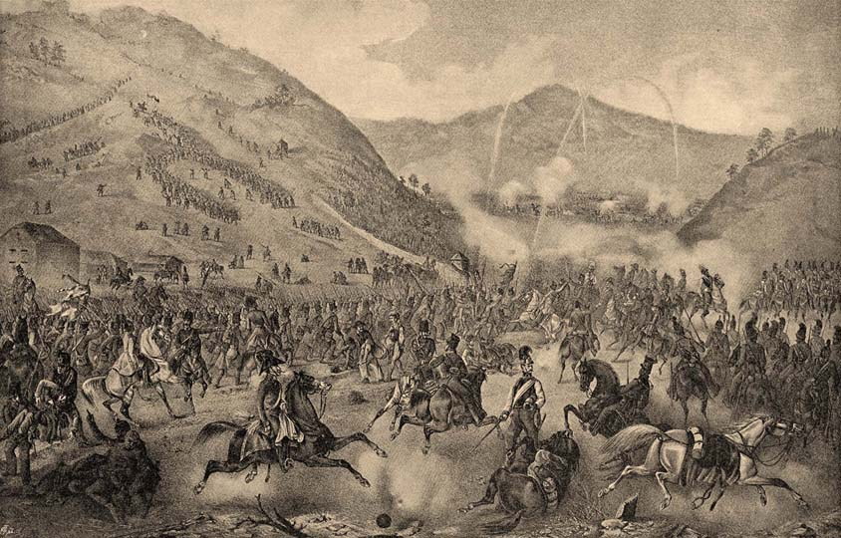

A pákozdi csata.

A bécsi cs. és kir. Hadügyi Levéltárból. Egykorú kőnyomat

**Pécs város 19. századi statisztikai adatai**

**Lakosságszám**

|  |  |
| --- | --- |
| **év** | **fő** |
| 1720 | 2310 |
| 1787 | 8922 |
| 1805 | 8402 |
| 1825 | 11322 |
| 1834 | 12780 |
| 1838 | 14287 |
| 1850 | 15318 |
| 1857 | 19420 |
| 1868 | 21444 |
| 1880 | 28702 |
| 1890 | 34067 |
| 1900 | 42744 |

**Vallási megoszlás**

|  |  |  |  |  |  |  |
| --- | --- | --- | --- | --- | --- | --- |
| **év** | **katolikus** | **evangélikus** | **református** | **görögkeleti** | **zsidó** | **egyéb** |
| 1816 | 10925 | 35 | - | 1 | 21 | - |
| 1842 | 14255 | 6 | 3 | 1 | 22 | - |
| 1843 | 15527 | 149 | 52 | 35 | 279 | - |
| 1869 | 21640 | 340 | 171 | 89 | 1623 | - |
| 1890 | 29377 | 809 | 617 | 73 | 3124 | 9 |

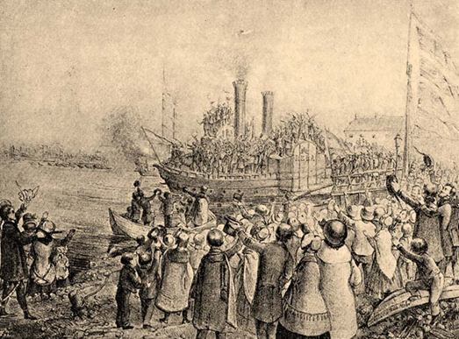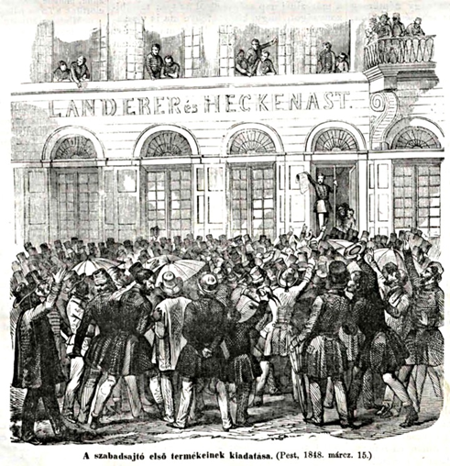**Anyanyelvi megoszlás**

Az országgyűlés küldöttségének elindulása Pozsonyból

A Vasárnapi Ujság illusztrációja   
az 1868. március 15-én megjelent számában

Az országgyűlés küldöttségének elindulása Pozsonyból

A Vasárnapi Ujság illusztrációja   
az 1868. március 15-én megjelent számában

|  |  |  |  |  |  |  |  |  |  |
| --- | --- | --- | --- | --- | --- | --- | --- | --- | --- |
| **év** | **magyar** | **német** | **horvát** | **szerb** | **szlovén** | **szlovák** | **román** | **ruszin** | **egyéb** |
| 1839 | 5534 | 4438 | 4291 | 1 | - | - | - | - | - |
| 1880 | 21057 | 5276 | 359 | | 277 | 444 | 2 | 2 | 11 |
| 1890 | 25268 | 6508 | 397 | 37 | - | 316 | - | 2 | 1539 |
| 1900 | 33959 | 7717 | 769 | 113 | - | 215 | 47 | 3 | 1159 |

[**Bona Gábor: Az 1848/49-es szabadságharc tisztikara**](https://www.arcanum.hu/hu/online-kiadvanyok/Bona-bona-tabornokok-torzstisztek-1/)

(lexikon-szócikk)

**NEMEGYEI BÓDOG (FÉLIX)**

**Nagyszeben, 1826. (más adat szerint 1825. jan. 26., ker. jan. 28.) N. Pál cs. kir. mérnökkari őrnagy és Sedlmayer Katalin fia. Magyar, nemes, evang. A bécsi hadmérnöki akadémián végez (1840-1845.), majd mérnökkari hadnagy, 1848. júl. 16- főhadnagy a komáromi várerődítési igazgatóságnál. Nőtlen. (Felesége Amerikában Elizabeth Young lett, akivel családot alapított.)**

Szept. 15- hadosztály vezérkari tiszt a Jellačić-csal szemben szervezett seregnél. A pákozdi csata után honvéd táborkari századossá nevezik ki (okt. 6., szept. 16.-ával). Okt. 19 (16.)- őrnagy a komáromi várőrség vezérkaránál. Dec. 20. népfelkelő sereg alakításával bízzák meg a Dunántúlon. 1849. jan. 9. csapatával (2500 fő, 10 löveg) az eszéki vár felmentésére rendelik. A parancs teljesítése helyett az Észak-Bácskába vonul. Febr. 11. a szerb felkelőkkel szemben harc nélkül feladja Zombort, ezért, valamint Eszék felmentésének elmulasztásáért hadbírósági vizsgálat indul ellene. Máj. 2. felmentik a vádak alól. Közben áprilistól Henryk Dembiński altábornagy törzsében szolgál, majd a felső-magyarországi (IX.) hadtest vezérkari főnöke lesz. Júl. 4. a Közép-Tiszai hadsereg törzséhez osztják be. Júl. 20. kitünteti magát a turai lovassági ütközetben. (Egyes források szerint ezért alezredessé léptették elő.) A temesvári csata után kimenekül.

Törökországban, 1851- az Amerikai Egyesült Államokban él. Nyugat-Virginiában telepedik le. 20 éven át fakereskedésből él (mahagóni fát hoz be Mexikóból, ahol mérnökként tervezője a tehuantepeci transzkontinentális vasútnak, valamint 1869. az Amerikai Egyesült Államok konzulja Tabascóban.)1877- egy vasmű (valamint a hozzá tartozó szén- és mészkőbánya), továbbá egy ásványvíz üzem tulajdonosa a Preston megyei Irondale-ban. Meghalt Charlestown, Nyugat-Wirginia, 1904. jan. 24.

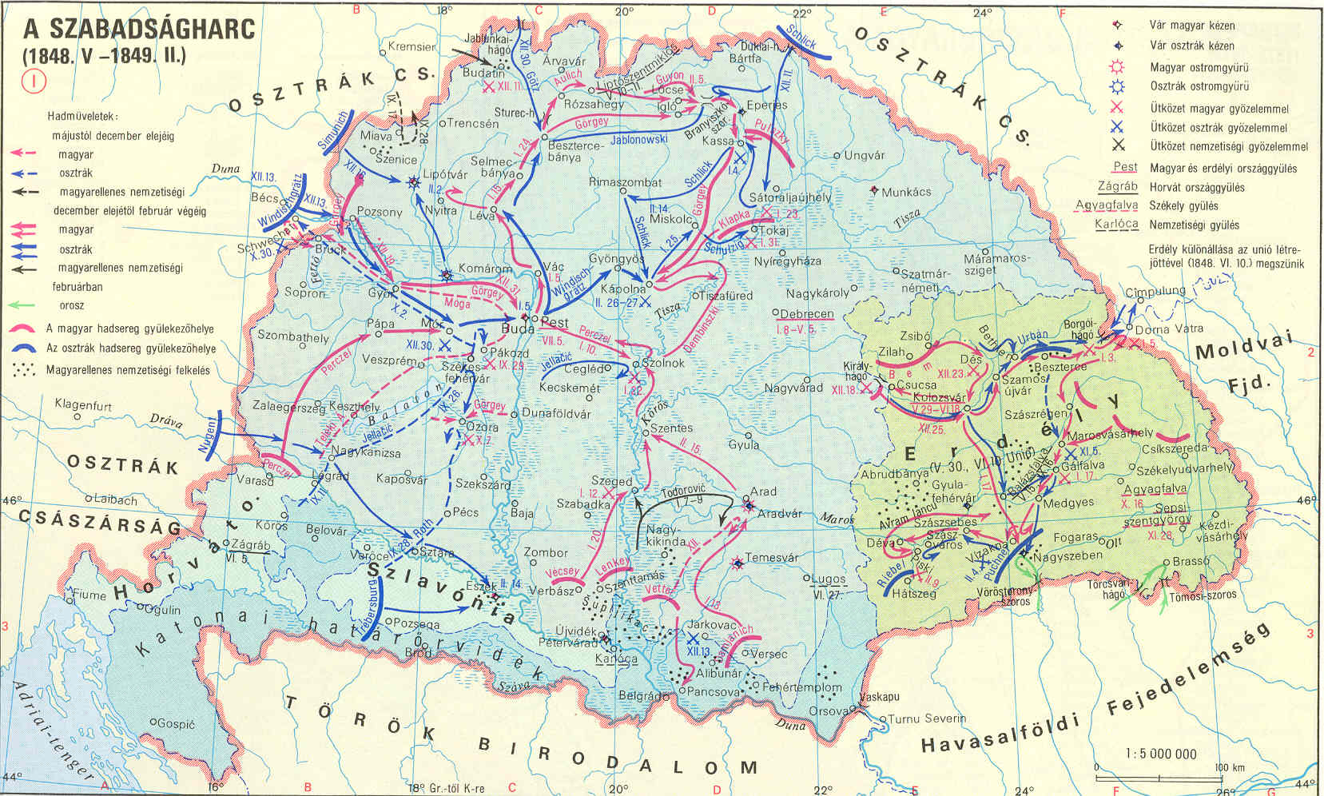

1. PTE Egyetemi Könyvtár és Tudásközpont, Kis- és Aprónyomtatványtár anyagának jelentős részét Kelemen József (1790–1868) pécsi kanonok gyűjteménye adja. Az aprónyomtatványok gyűjtésén túl naplójában rögzítette az 1848/49-es pécsi eseményeket is, amely hasznos forrása a forradalom és szabadságharc pécsi történetének.